Прямое моделирование в системе 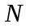 тел.

Рассмотрим систему взаимодействующих между собой частиц. В качестве примера возьмем систему из частиц, взаимодействующих с силой, обратно пропорциональной квадрату расстояния межу частицами. Состояние такой системы задается 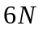 мерным вектором 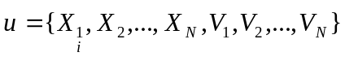 .Эволюция системы во времени определяется системой обыкновенных дифференциальных уравнений первого порядка:
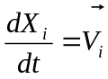, 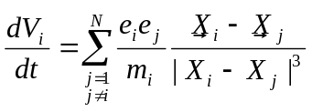, 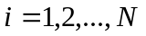
Одной из трудностей изучения системы с дальнодействующими силами состоит в том, что каждая частица может эффективно взаимодействовать с любой другой частицей. Поэтому в системе из частиц, вообще говоря, существует 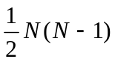 взаимодействии

1 частица
2,3,4,…, N => число взаимодействий (N-1)

2 частица
3,4,….,N => число взаимодействий (N-2)

3 частица
4,…,N=> число взаимодействий (N-3)

(N-1) частица

N=> число взаимодействий 1

Суммарное число взаимодействий
=1+2+…+(N-1)=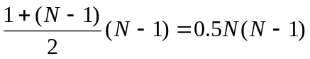
Следовательно, при использовании численных методов число ограничено сверху величиной порядка 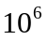 , так как при этом приходится следить за 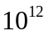 взаимодействий. Однако, когда число частиц достаточно велико ( больше чем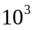) можно надеяться на проявление статистических свойств и при этом возможность использования статистических методов.
Как и в случае движения одной частицы в потенциальном поле уравнения для координат зависят только от компонент скоростей, а уравнения для скоростей зависят только от координат. Это означает, что можно применить метод с перешагиванием
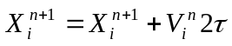

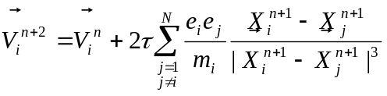,
Один интересный прием позволяет нам обеспечить точное сохранение импульса и уменьшение числа вычислений. Используем третий закон Ньютона так, чтобы увеличение импульса -ой частицы, обусловленное взаимодействием с -ой частицей, было равно уменьшению импульса -ой частицы обусловленному -ой частицей,
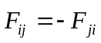
Если полный объем, занятый системой равен 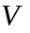, то с каждой частицей связан свободный объем 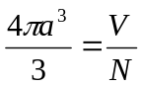. Здесь - характерное расстояние между частицами. Следует выбирать достаточно малый шаг по времени, чтобы для всех выполнялось условие 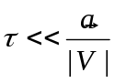 . Наглядное описание системы взаимодействующих частиц в любой момент времени достигается изображением координат всех частиц в фазовом пространстве одной частицы
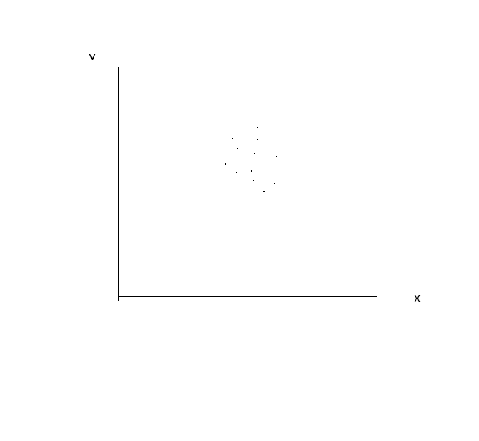

Плотность или распределение частиц в фазовом пространстве.

Метод молекулярной динамики.
Вычисление макроскопических параметров системы усреднением микроскопических параметров.

Прямое моделирование эволюции системы частиц ограничено использованием нескольких частиц 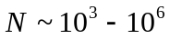. Возможности применения этих моделей к нестационарным системам многих тел невелики. Наиболее полезное приложение такой вычислительной модели состоит в определении равновесных макроскопических (или термодинамических) свойств системы, что достигается усреднением состояний отдельных частиц по всей системе. Для того, чтобы получить разумное статистическое среднее нам нужно взять достаточно большое число частиц в системе. Если известны потенциалы или силы, действующие между частицами, образующими систему, то машинная модель усреднения микроскопических свойств позволяет вычислить связи между усредненными макроскопическими параметрами. Примером такой связи может служить уравнение состояния среды – связь давления плотности и температуры.
Два подхода оказались особенно успешными при установлении связей между термодинамическими и макроскопическими свойствами. Это метод молекулярной динамики и метод Монте-Карло.
В методе молекулярной динамики интегрируются детерминистические уравнения движения для каждой частицы. После достаточного числа шагов по времени предполагается, что термодинамическое равновесие достигнуто, и термодинамические величины определяются с помощью усреднения по времени тех микроскопических величин, которые служат предметом изучения.
В методе Монте-Карло термодинамические величины определяются путем статистического интегрирования по ансамблю частиц.

Рассмотрим вначале метод молекулярной динамики. В этом методе термодинамические свойства среды определяются с помощью усреднения по времени. Дифференциальные уравнения движения для -ой частицы имеют вид
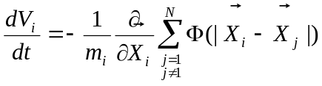, (2)
Здесь 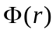 известный (или выбранный) потенциал взаимодействия частиц. В вычислениях обычно используют силу 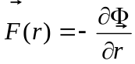, а не потенциал, т.к. это позволяет избежать разностного дифференцирования по пространственным координатам. В задаче (2) можно использовать метод с перешагиванием.
Для получения искомых свойств микроскопические величины усредняются по всем частицам и по большому числу шагов по времени. Например, внутренняя энергия определяется формулой
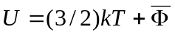

Здесь
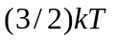 - средняя кинетическая энергия на одну частицу, - постоянная Больцмана, 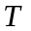- температура
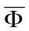 - усредненная потенциальная энергия, приходящаяся на одну частицу.
Для определения температуры усредним полную кинетическую энергию системы по множеству шагов по времени  и разделим на число частиц в системе
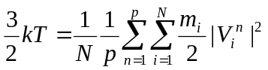

И аналогично усредним полную потенциальную энергию
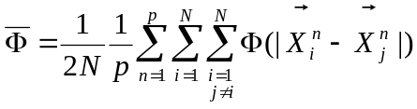

Метод Монте-Карло.

Для системы многих частиц решать детерминистические уравнения движения сложно. Вместо усреднения по времени решения уравнений движения для получения макроскопических характеристик вещества можно использовать другой статистический подход. В статистической механике проводится усреднение микроскопических характеристик по ансамблю систем. Аналогично и вычислительная механика в качестве другого способа определения изучаемых термодинамических переменных использует вычисление среднего по ансамблю систем.

Фазовое пространство системы.

Пусть 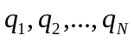 обобщенные координаты системы с степенями свободы, а 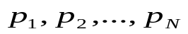 сопряженные им импульсы. Микроскопическое состояние системы определяется заданием совокупности канонических переменных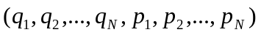. Все канонические переменные будем обозначать одной буквой 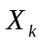, полагая 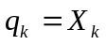, 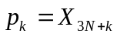. Рассматривая эти переменных как координаты, получаем мерное пространство, называемое фазовым пространством системы. Каждая точка в фазовом пространстве (фазовая точка) соответствует микроскопическому состоянию системы. Следовательно, микроскопические состояния одной системы образуют непрерывную совокупность точек в фазовом пространстве.

Уравнения движения системы это уравнения Гамильтона
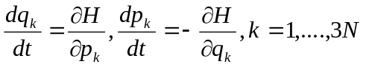,
которые представляют собой систему дифференциальных уравнений первого порядка. В силу чего значения всех переменных  в момент времени полностью известны, если известны значения этих переменных 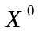 в момент .
Это свойство гамильтоновой формы механической системы позволяет ввести геометрически наглядное изображение системы и ее движения в фазовом пространстве. Точка в фазовом пространстве изображает состояние всей системы в заданный момент времени. С течением времени фазовая точка перемещается по фазовому пространству, образуя фазовую траекторию. Она изображает движение всех материальных точек системы.
Пример.
Фазовое пространство системы с одной степенью свободы 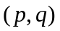-
фазовая плоскость. Траектории движения гармонически колеблющейся частицы имеют вид 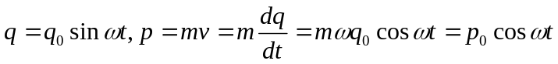, здесь 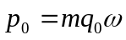. Следовательно,
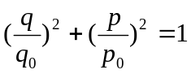 и траектории в фазовом пространстве имеют вид концентрических эллипсов.

Статистическое описание механической системы.

Состояние системы полностью задается каноническими переменными . Назовем это состояние микроскопическим состоянием системы. Задание ограниченного числа параметров, измеряемых в макроскопическом опыте, определяет макроскопического состояние. Обозначим макроскопические параметры
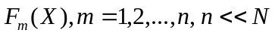
как функции канонических переменных. Тогда задание всех 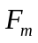 не определяют всех компонент вектора . Следовательно, исходя из макроскопических измерений, можно сделать только статистические суждения о значения микроскопических переменных . Когда система находится в равновесии, и ее макроскопические параметры остаются постоянными, с микроскопической точки зрения ее состояние не фиксировано. Поэтому нельзя точно сказать, в каком микроскопическом состоянии находится система. Можно лишь определить вероятность для совокупности всех возможных микроскопических состояний системы. Вероятность – это количественная мера возможности реализации микроскопического состояния.
Макроскопически задаваемая система должна изображаться статистически. Т.е. не посредством задания всех переменных , а посредством задания плотности вероятности этих переменных.
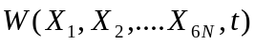 или 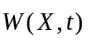 - это фазовая плотность вероятности.
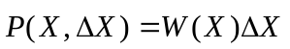 - вероятность нахождения системы в объеме 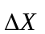 около точки 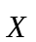.
Вводится понятие априорной вероятности. Она строится из различных общих соображений: симметрии, однородности и т.п. Вводя некоторые очевидные вероятности элементарных событий и затем, сравнивая следствия полученной теории с экспериментом, убеждаются в справедливости (или ошибочности) выбора априорных вероятностей. Фазовая плотность вероятности – это априорная вероятность, выбираемая удовлетворяющей макроскопическим условиям, соответствующим способу выделения системы из всего окружающего. Зная фазовую плотность вероятности, можно вычислить вероятность обнаружить систему в заданном фазовом объеме 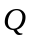 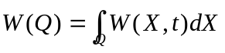
Если область охватывает весь фазовый объем, занимаемый всеми возможными фазовыми точками, то 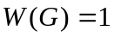 достоверное событие т.к.
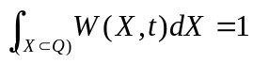.
Это условие нормировки постоянных множителей, стоящих перед выражением вероятностей.
Зная можно вычислить статистически средние величины
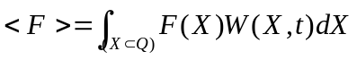

Для дискретной величины статистическое среднее (математическое ожидание) равно
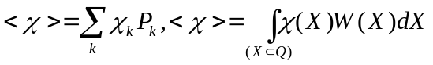
Также вычисляются отклонения от средних, например, дисперсия
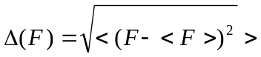

Статистические ансамбли.

При статистическом описании механической системы материальных точек рассматривается не движение одной единственной системы с заданными начальными условиями, а движение совокупности фазовых точек, изображающих набор возможных состояний данной системы. Такая совокупность фазовых точек, теоретически изображающая различные возможные микроскопические состояния системы, называется фазовым ансамблем. Каждому возможному состоянию приписывается определенная вероятность, и отдельная точка фазового ансамбля рассматривается как случайная величина. Статистический ансамбль определяется функцией распределения, характеризующей его.
Изотермическая система, канонический ансамбль 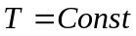 (взаимодействует с термостатом)
Каноническое распределение или распределение Гиббса – (стр. 98. стат. физика т. 5 Ландау, Лифшиц) определяет статистическое распределение любого макроскопического тела, являющегося сравнительно малой частью некоторой большой замкнутой системы.
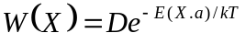
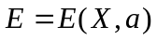 энергия системы, параметр, температура.
Константа 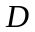 определяется условием нормировки 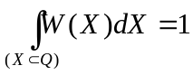
Задавшись микроскопической величиной 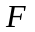, определенной в каждой точке фазового пространства, мы хотим определить равновесное термодинамическое среднее 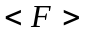. Используем канонический ансамбль. Тогда можно получить усреднением по ансамблю
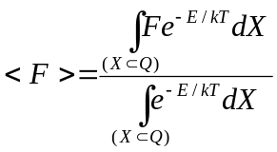
где энергия системы 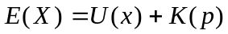 является суммой 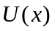потенциальной энергии и 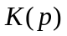кинетической энергии. 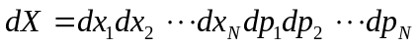. Здесь можно провести интегрирование по импульсам 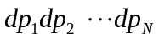, тогда
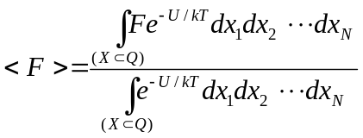.
Задача свелась к вычислению многомерного интеграла. Это нельзя сделать методами разностного интегрирования. С математической точки зрения интеграл можно приближенно вычислить, выбрав статистическую совокупность значений подынтегрального выражения в типичных точках пространства.
---------------------------------------------------------------------------------------
Рассмотрим интеграл 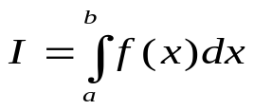
С помощью сеточных методов этот интеграл приближенно вычисляется в виде суммы
здесь 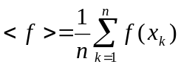.
Это метод прямой выборки.
-------------------------------------------------------------------------------------
Удобно в нашей задаче точки 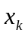 брать распределенными в соответствии с функцией распределения
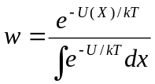.
Т.е. нужно образовать набор точек (ансамбль) в 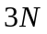 мерном пространстве с каноническим распределением.
-------------------------------------------------------------------------------------
Можно подойти к усреднению по ансамблю с другой точки зрения. канонический ансамбль можно построить численно. Для этого определим следующим образом
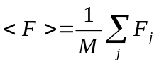
где - номер системы из ансамбля, состоящего из 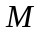 систем. достаточно большое число систем.

Алгоритм построения канонического ансамбля

Метод Метрополиса
--------------------------------------------------------------------------
- Пусть частиц вначале распределены произвольным образом внутри объема (для примера на плоскости)
- Возьмем некоторую частицу 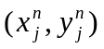, окружим ее квадратом , где точка в центре квадрата, и переместим эту частицу случайным образом в любую точку квадрата
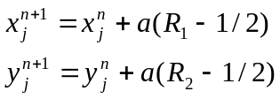
где 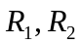 значения равномерно распределенной на (0,1) случайной величины.
В результате на шаге 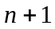 образуется новая система
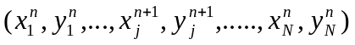

- При перемещении частицы произошло изменение потенциальной энергии 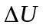
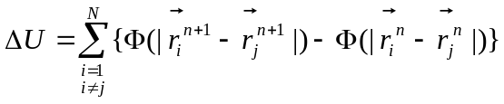
Перед нами стоит задача построить канонический ансамбль так, чтобы частота появления систем, образующих ансамбль была пропорциональна 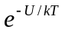. Такое распределение можно построить, решая вопрос, является ли вновь построенная система допустимой или нет. Если 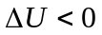, т.е. перемещение приводит к системе с меньшей энергией, то новая система включается в ансамбль. С другой стороны, если образовалась система с большей энергией, то система включается в ансамбль лишь с вероятностью 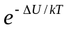. Для этого выбирается третье равномерно распределенное на (0,1) случайное число , и если 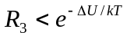 , то новая система присоединяется к ансамблю, если 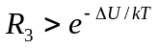 то новая система отбрасывается, и в ансамбль еще раз добавляется старая система. Выбор расстояние между частицами 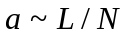, где линейный размер области.

